「WE」正向動力計劃
醜小鴨單元第一節︰我係「我」

目標︰ 1.讓學生認識個人的能力、長處及接受自己的短處；
2.讓學生認識自己是獨特的個體。
時間︰ 35分鐘
對象︰ 四至六年級小學生
附件： 第一節簡報（內容可因應實際需要作增減）
程序︰
時間 | 活動內容 | 備註
5 分鐘 | 熱身活動 : 鏡中人(二人一組)  - 第一環節，一位學生負責自由創作動作，另一位學生則負責做鏡子（模仿對方的動作，同步進行）。（1分鐘）  舉例動作:  舉高雙手慢動作地拍手三次、雙手交叉按著耳朵，把舌頭伸出來、把手放在頭上原地踏十步。  2.第二環節，調轉角色。(1分鐘)  教師訪問同學:  - 對方模仿你做動作容易還是你模仿別人做動作較容易?為甚麼?  - 模仿別人做動作有甚麼困難?  小結: 1.模仿別人是困難的，因為我們不是對方，他認為容易的動作/速度，  我們可能會覺得困難，因為我們每一個人都是不同的。  2.每個人都是獨特的個體，每個人也有自己的想法和强弱項。
25分鐘 | 主題活動︰（由於片長不一，請因應實際情況增減其他教學活動時間）  - 網上觀看主題影片：安徒生兒童故事【醜小鴨】粵語卡通。  第一節播放(由開始至1:55)  https://www.youtube.com/watch?v=FFbIviGLEI8(片長7:01)  或  可選擇國語版:第一節播放(由開始至13:20）  https://www.youtube.com/watch?v=HXcn2fkKUzg（片長23:59）  - 教師訪問同學:  a.請你形容醜小鴨的外表和獨特之處。  b.醜小鴨有甚麼遭遇？  c.如果你是醜小鴨，面對眾人嘲笑，你會有甚麼感覺和反應？  - 從討論中，帶出有自信心及缺乏自信心同學的不同表現，教師可利用簡報解說。  i. 缺乏自信心同學的表現：（只供參考）  - 對於別人的批評會過份敏感。  - 模仿別人的表現去討好他人。  - 一定要獲得別人的認同。  - 習慣用負面的說話去形容自己和他人。  - 不喜歡自己的外表。  - 對別人的稱讚會不知所措。  3. 2. ii.有自信心同學的表現：（只供參考）  - 對於別人的批評，會多作反思。  - 不會隨便跟風，敢於與別不同。不會時常要求別人的認同。  - 習慣用正面的說話去形容自己和他人。  - 接納自己外在的特點及準確地描述自己的能力。  - 勇於接受對別人對自己的稱讚。  - 懂得用合宜的方式表達自己的情緒。  - 教師利用「示範樣本」與學生討論個人的能力表現、長處及短處等。  - 學生參照「示範樣本」的形式，在「自我睇真D」填上個人能力表現、長處及短處等，讓學生接納及積極改善個人不足之處。教師說明不會收集工作紙，只給學生用作自我認識及與同學分享。  - 完成後，二人一組，互相分享自己的看法、感受和意見。從而增加對自己及別人的了解。  a. 分享自己一個優點及不足之處。  b. 欣賞對方一個優點及不足之處。  *安排兩至三組同學滙報。  7. 教師提問  - 當你聽到同學分享／評價對你的意見及看法時（包括你的能力、長處及短處），你會有甚麼感受？  - 今天有同學提出了你個人不足之處，你會怎樣處理呢？（接納及積極改善）  - 面對別人的不足之處，你會如何去幫助他們？ | *如果相關網上影片已被刪除，學校可自行選取類同的影片代替  第一節附件一：「示範樣本」  第一節附件二：「自我睇真D」工作紙
5分鐘 | 反思及總結：  教師鼓勵學生分析自己的能力，發掘自己的長處及接受自己的短處，學習與友人分享大家的看法、感受和意見，從而增加對自己及別人的了解，並學習欣賞自己及別人的優點，接納及積極改善個人不足之處，做一個自尊感高的學生。

醜小鴨單元第一節附件一
「示範樣本」
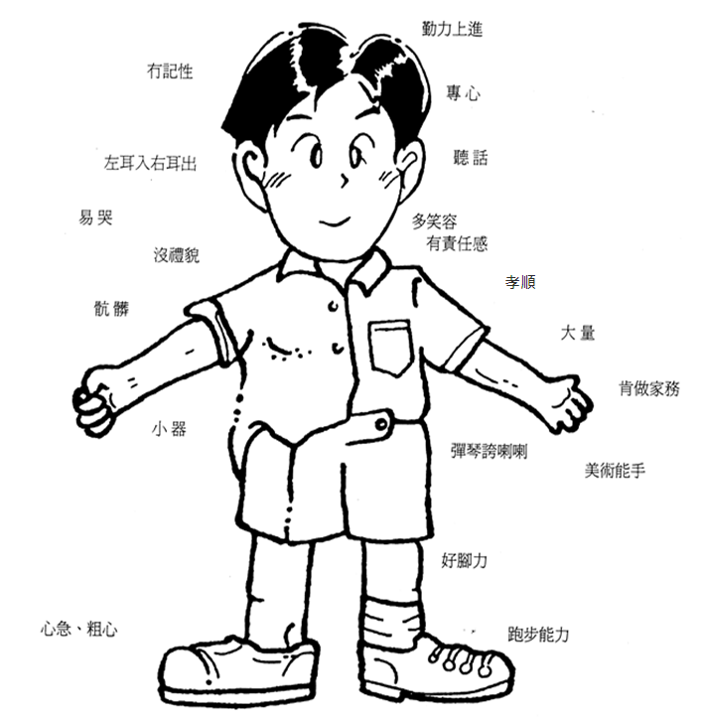

醜小鴨單元第一節附件二
「自我睇真D」工作紙

姓名： 班別： 日期：

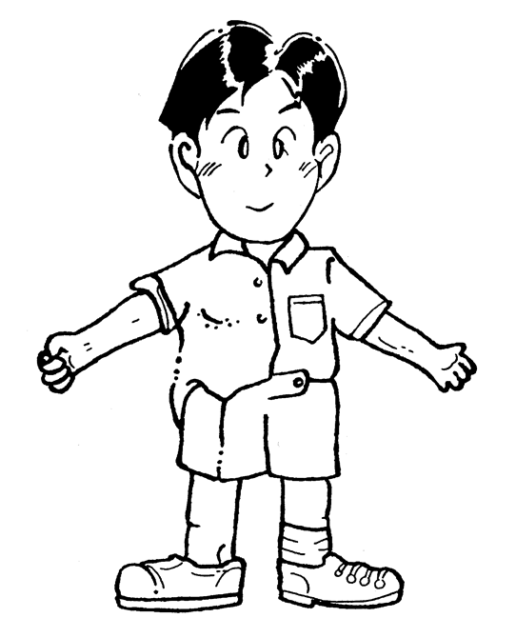
請填上個人的能力表現、長處及短處等。

醜小鴨單元第二節︰我是「寶」
目標︰ 1.鞏固學生「自我肯定」思維的重要性；
2.讓學生懂得欣賞自己的長處，以增強對自我的認同；
3.讓學生明白自己是獨特的，懂得以逆向思維抵抗負面的言論。
時間︰ 35分鐘
對象︰ 四至六年級小學生
附件： 第二節簡報（內容可因應實際需要作增減）
程序︰
時間 | 活動內容 | 備註
3分鐘 | 重溫上一節所學的內容：我係「我」。
5分鐘 | 熱身活動一：「貓怕老鼠」小測試  1. 老師邀請同學一句一句跟他/她說：  - 我是一隻老鼠！  - 我是一隻大老鼠！  - 我最喜歡的是米奇老鼠！  - 老師突然問同學：「貓最怕的是甚麼？」  - 部份同學或會不經思索說出：「貓最怕老鼠！」  - 討論：  - 為何有部份同學說「貓最怕老鼠」？  - 原因何在？  - 引證了甚麼？  教師說明每一個人的思想和信念，很容易受別人的說話所影響，很容易成為自己心智發展的「絆腳石」（人云亦云）。所以，每個人都要明白「肯定自我」的重要。  熱身活動二︰「升降手」小測試(想像遊戲)  （七成八歲或以上智力正常的學生會依照導師的引導，不經不覺移動他們的手，右手下沉，左手上升）。  - 老師向學生說：  （老師請全體學生起立，做三下深呼吸，吩咐學生暫時放鬆自己，專注他的說話。）  - 將雙臂向前伸直，左手手掌向上，右手手掌向下，然後請學生閉上眼睛。  - 請學生想像一下：先把右手握成拳頭，想像在攞著一塊大石頭，左手則完全放鬆，想像手腕上绑着一個好大的氫氣球；然後繼續專心想像（老師需要不斷描述：石頭越來越重，而左手越來越輕）。  - 老師請學生繼續想像，全神貫注的想像，你越專心，你就越感覺右手越來越重，越來越往下降；而左手越來越輕，越來越往上升。  - 老師看見小測試有效果（右手下沉，左手上升），就停止重複描述，然後可以說：１、２、３，吩咐學生逐漸睁開眼睛，看看他們的手，看看自己有甚麼事發生。  - 討論：  - 部份同學右手下沉，左手上升？原因何在？  - 引證了甚麼？  - 教師說明每一個人的思想和信念，很容易受別人的說話所影響，很容易成為自己心智發展的「絆腳石」。所以，每個人都要明白「肯定自我」的重要。 | 若時間不足，可二擇其一。
10分鐘 | 主題活動一：  - 網上觀看主題影片：安徒生兒童故事【醜小鴨】粵語卡通。  第二節播放(由1:56-5:40)  https://www.youtube.com/watch?v=FFbIviGLEI8(片長7:01)  或  可選擇國語版:第二節播放(由13:20至20:15）  https://www.youtube.com/watch?v=HXcn2fkKUzg（片長23:59）  - 討論：  - 醜小鴨面對野鴨的冷眼看待，牠有甚麼反應？對自己有甚麼看法？  - 醜小鴨面對野鴨、小貓和母雞的嘲笑，牠有甚麼反應？  - 如果你是醜小鴨，面對眾人嘲笑，你會有甚麼感覺？有甚麼反應？  - 故事中說明醜小鴨有甚麼過人的地方? 你有甚麼看法？  小結: 1.醜小鴨有個人獨特之處，我們每個人也有個人獨特之處，我們要相信自  己是唯一，我有優點特質的。  2.被人嘲笑感受不好，大家也不應該嘲笑別人，學習接納對別人和自己的 不同。 | *如果相關網上影片已被刪除，學校可自行選取類同的影片代替
15分鐘 | 主題活動二：  四人一組，請學生把自己的姓名寫在工作紙中「我欣賞的同學姓名」一欄內，然後在組內隨機抽一張寫有其他同學姓名的工作紙，將該同學的優點寫出。點評的同學亦須於完成後，填寫工作紙上姓名、班別、日期，再親手交給該同學。 工作紙完成後，建議教師把作品張貼於課室或校園內。  *安排兩至三組同學滙報。  *提供給學生的形容詞：誠實、守時、溫柔、活潑、體貼、文靜、勤力、積極、勇敢、外向、聰明、慷慨、堅強、孝順、有愛心、有責任感、有禮貌、樂於助人、有服務精神… | 第二節附件一：「你是獨有的」工作紙
2分鐘 | 反思及總結：  人生滿希望，我是獨特的，我是一個有用的人，我可以把我的强項發揮出來。 | 第二節附件二：「我是獨有的」工作紙

醜小鴨單元第二節附件一
「你是獨有的」工作紙

姓名： 班別： 日期：

請寫上你同組某一同學的名字及他 / 她的一個優點(或多於一個)，完成後再送給他 / 她。
我欣賞的同學姓名:

優點(可寫多於一個):(例子: 有愛心)

描述其中一項事件反映這優點特質:( 可用圖畫或文字表達)
(例子:小明常主動教導同學做功課。)

醜小鴨單元第二節附件二
「我是獨有的」工作紙

姓名： 班別： 日期：

請完成以下句子：
  - 很多人叫我 （花名/乳名）。其實，我是比較喜歡別人叫我 ，希望大家都能夠這樣叫我。

- 我的樣子看來是 平凡 / 俊俏 / 美麗，我最滿意自己的地方是 。

- 請寫下你的三至五個優點…
4.
1.

5.

3.
2.

醜小鴨單元第三節︰大家需要「我」

目標︰ 提昇學生主動、積極的態度，學習付出及幫助他人。
時間︰ 35分鐘
對象︰ 四至六年級小學生
附件： 第三節簡報（內容可因應實際需要作增減）
程序︰
時間 | 活動內容 | 備註
3分鐘 | 重温上節內容：我是「寶」。
５分鐘 | 熱身活動︰  - 藉提問，讓學生重溫醜小鴨前兩回的故事內容並抒發各人感想。  - 網上觀看主題影片：安徒生兒童故事【醜小鴨】粵語卡通。  第三節播放(5:41至7:01）  https://www.youtube.com/watch?v=FFbIviGLEI8(片長7:01)  或  可選擇國語版:第三節播放(由20:15至23:59）  https://www.youtube.com/watch?v=HXcn2fkKUzg(片長23:59)  - 讓學生抒發對結局的感想。 | *如果相關網上影片已被刪除，學校可自行選取類同的影片代替
22分鐘 | 主題活動：  - 觀看以下短片：  前線的一天︰無國界醫生 （片長10:12）  https://www.youtube.com/watch?v=Ks8ZLh2daa4  無名英雄--陳灼明(明哥) （片長4:32）  https://www.youtube.com/watch?v=Xpy32bKyQN4  - 讓學生分享他們對片中主人翁的感想。分組討論(四人一組)  - 是否要很富有才可以幫助別人，為甚麼？  - 有什麼條件才可以幫助別人？  - 為什麼我們要幫助別人？  - 你做得到嗎？為什麼（如做不到，有甚麼困難）？  *安排兩至三組同學滙報。 | 「無國界醫生」設粵語、國語及英語版本，「無名英雄」只提供粵語版本  (如時間不足，可選取其一播放)  *如果相關網上影片已被刪除，學校可自行選取類同的影片代替
5分鐘 | 反思及總結：  - 派發主題工作紙給同學，鼓勵他們代入醜小鴨的角色，想想今後能為大家作出什麼貢獻？（邀請同學分享，定立一個小目標，主動幫助人）  - 總結：「看似微不足道的幫助卻燃亮了別人的生命，以生命影響生命」 | 第三節附件一：「今天美麗的白天鵝能為大家做什麼？」工作紙
 | 延展活動:派發書簽予各學生，請各人寫上自己的名字後，再由老師收回及隨意派發每位學生一張寫有某同學姓名的書簽，請學生建議一項書簽上的她/他可以在家、在校或在生活中貢獻別人的例子以示鼓勵及回饋。老師可分階段跟進每個學生擬定的目標進展情況，甚或加以調較，以突出學生強項所在，發揮個人的優點、長處。

醜小鴨單元第三節附件一

「今天美麗的白天鵝能為大家做什麼？」工作紙

姓名： 班別： 日期：

請寫下三個你可以為大家作出的貢獻：例如：「借文具給同學」及「幫老師擦白板」等

在家裡: 在學校裡:
在學校裡
在家裡

在日常生活中:

定立一個小目標：這星期我可以幫助別人的事情：
這星期我可以幫助別人的事情，例如：「我將會提醒鄰座同學寫家課冊」等

